Новиков Василий Петрович
1906-1942
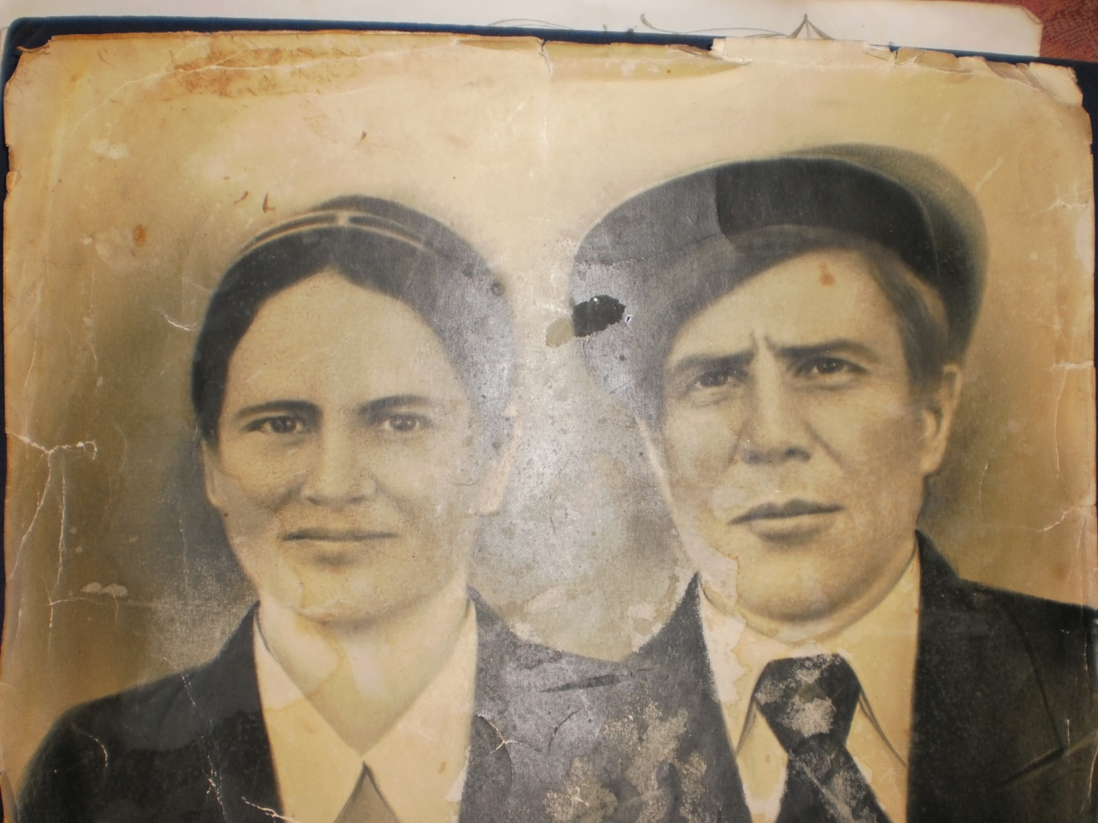
Рис.1 Василий Петрович с женой Марфой Елфимовной труженницой тыла.
Информация из донесения о безвозвратных потерях
Фамилия | Новиков
Имя | Василий
Отчество | Петрович
Дата рождения | 1906-1942
Место рождения | Алтайский край, Солонешенский р-н
Дата и место призыва | Усть-Калманский РВК, Алтайский край
Последнее место службы | 374 Любаньская стрелковая дивизия
Командир их дивизии-  Воинское звание | Витошин А.Д  красноармеец
Причина выбытия | пропал без вести
ПОГИБ ПОД ЛЕНИНГРАДОМ 1942 СЕНТЯБРЬ

